地图及交通指引

一、广东工业大学大学城校区
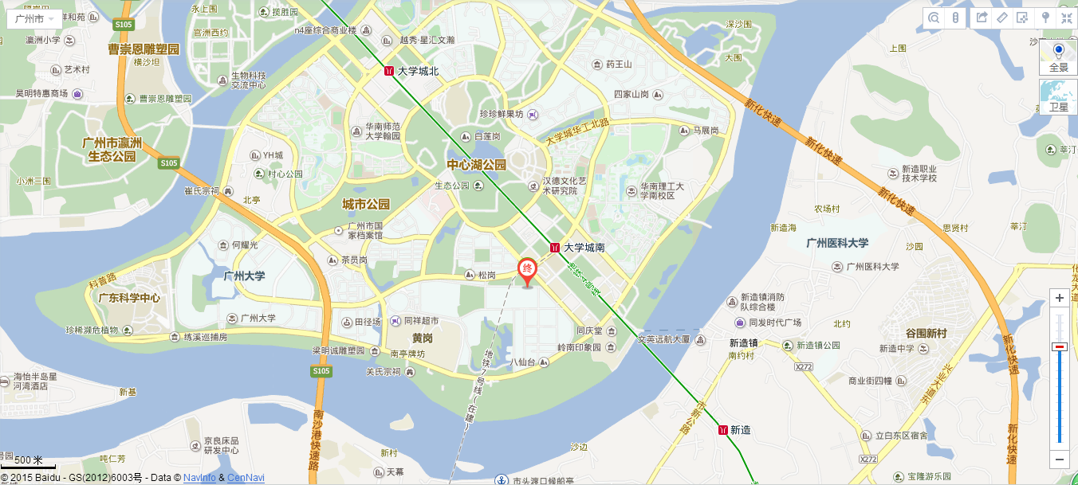
交通指引：
1.广州火车站→广东工业大学大学城校区
地铁5号线→车陂南，换乘地铁4号线→大学城南B出口，约1小时。
2.广州东站→广东工业大学大学城校区
地铁3号线北延段→体育西路，换乘地铁3号线 珠江新城，换乘地铁5号线→车陂南，换乘地铁4号线→大学城南B出口，约1小时。
3.广州南站→广东工业大学大学城校区
地铁2号线→昌岗，换乘地铁8号线→万胜围，换乘地铁4号线→大学城南B出口，约1小时20分。
二、汕尾泰林酒店
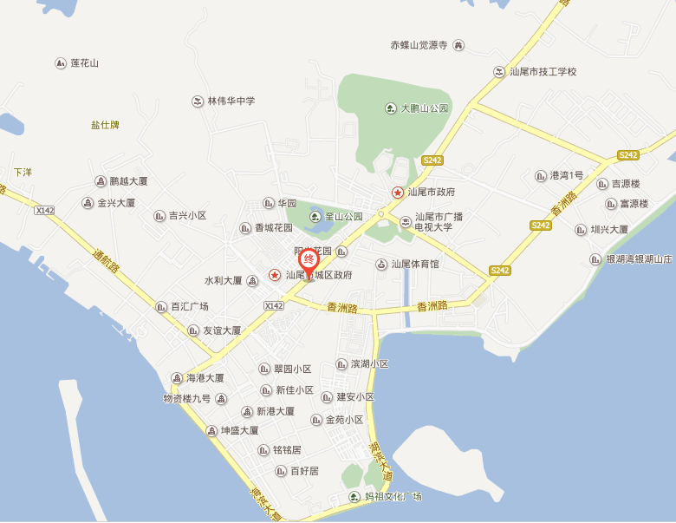
交通指引：
1.汕尾市汽车站→泰林酒店
汕尾市汽车总站乘坐9路车→奎山桥站下车，约30分钟。
2.汕尾火车站→泰林酒店
汕尾火车站乘坐6路车→老奎山市场站下车，约1小时。

三、清远维也纳酒店
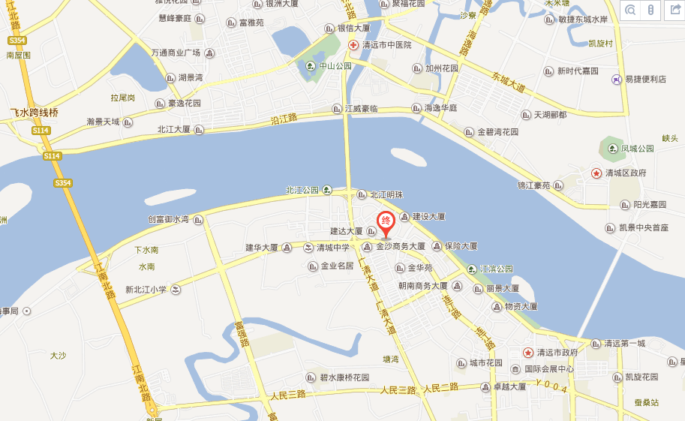
交通指引：
1.清远市新城客运站→维也纳酒店
新城客运站乘坐208路→市工商局站下车，约10分钟。
2.清远松岗客运站→维也纳酒店
松岗客运站步行至市第二中学站乘坐29路→新城客运站下车，约30分钟。
3.清远火车站→维也纳酒店
洲心武广站乘坐9路车→小市桥南站下车，约1小时10分钟。

四、云浮凯旋大酒店
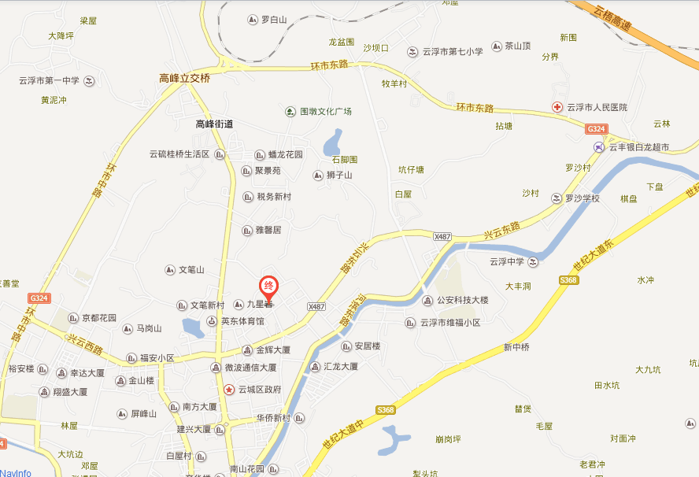
交通指引：
1.云浮汽车客运站距离凯旋大酒店较近，步行约8分钟。
2.云浮东站距酒店18公里左右，建议自驾前往。

